À partir du 29 juin 2024
RENCONTRE
HEBDOMADAIRE
~ TOUS les samedis à 14 h ~
pour former un cercle ◌
et écouter (apportez de quoi prendre des notes !),
tour à tour, chaque personne exposer ses :
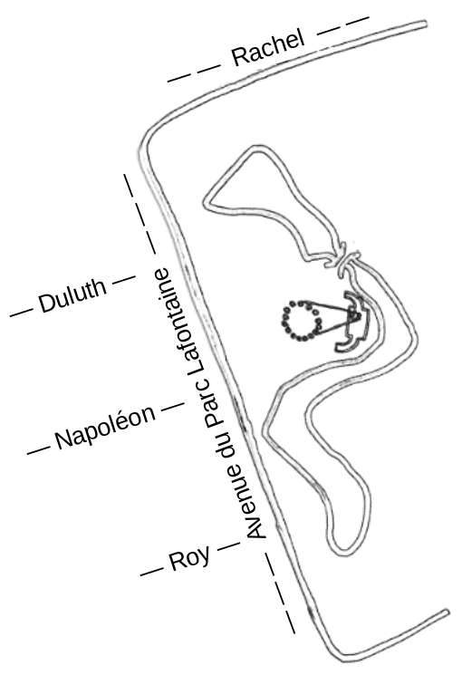
besoins • talents • offres • intérêts
et ceux de ses projets
(on essaie de garder ça court, pas trop de blabla)
à la fin du cercle, on va parler aux gens
avec qui on a quelque chose à communiquer.
Lieu de rencontre :
Au chalet Le Robin des Bois
(à côté du petit pont du parc Lafontaine)
~ OU ~
➮ En cas de trop beau temps,
on ira sur le gazon en face ;
apportez alors bouffe, couvertures, trucs à troquer — et
instruments de musique, histoire de pouvoir jammer après la rencontre.
Plus d'infos sur LaTramice.net, sous :
La Trame Étoilée
un mouvement d’entraide
pour l'épanouissement individuel et collectif
Starting the 29th of June 2024
WEEKLY
GATHERING
~ EVERY Saturday at 2 PM ~
we will form a circle ◌
to listen to each of us, one after the other, share our :
Wants • Talents • Offers • Interests
and those of our Projects
(let’s keep our sharing short and concise,
so that all may get a chance to participate)
After our circle, there will be time
to network and exchange
contact information.
Meeting Place :
The Grassy Field in Front of
The Chalet Le Robin des Bois
(just beside the little bridge at Parc Lafontaine)
~ OR ~
~ Inside the Chalet ~
(depending on weather)
Jam in the Parc After Meeting !
Bring food, musical instruments, blankets, things to barter, etc.
More Infos on LaTramice.net, under :
The Fabric of Wishes
a mutual assistance movement
for individual and collective empowerment
À partir du 29 juin 2024
RENCONTRE
HEBDOMADAIRE
~ TOUS les samedis à 14 h ~
pour former un cercle ◌
et écouter (apportez de quoi prendre des notes !),
tour à tour, chaque personne exposer ses :
besoins • talents • offres • intérêts
et ceux de ses projets
(on essaie de garder ça court, pas trop de blabla)
à la fin du cercle, on va parler aux gens
avec qui on a quelque chose à communiquer.
Lieu de rencontre :
Au chalet Le Robin des Bois
(à côté du petit pont du parc Lafontaine)
~ OU ~
➮ En cas de trop beau temps,
on ira sur le gazon en face ;
apportez alors bouffe, couvertures, trucs à troquer — et
instruments de musique, histoire de pouvoir jammer après la rencontre.
Plus d'infos sur LaTramice.net, sous :
La Trame Étoilée
un mouvement d’entraide
pour l'épanouissement individuel et collectif
Starting the 29th of June 2024
WEEKLY
GATHERING
~ EVERY Saturday at 2 PM ~
we will form a circle ◌
to listen to each of us, one after the other, share our :
Wants • Talents • Offers • Interests
and those of our Projects
(let’s keep our sharing short and concise,
so that all may get a chance to participate)
After our circle, there will be time
to network and exchange
contact information.
Meeting Place :
The Grassy Field in Front of
The Chalet Le Robin des Bois
(just beside the little bridge at Parc Lafontaine)
~ OR ~
~ Inside the Chalet ~
(depending on weather)
Jam in the Parc After Meeting !
Bring food, musical instruments, blankets, things to barter, etc.
More Infos on LaTramice.net, under :
The Fabric of Wishes
a mutual assistance movement
for individual and collective empowerment

